מגיש: אלרם חבני  
ת"ז: 324172980

שרטוטי wireframes

אני עושה את העבודה עם אריאל שמש הגשנו שרטוטים בנפרד כמו שביקשת שכל אחד יגיש בעצמו אך בהמשך נעבוד ביחד.

דף 1- **דף הבית – מערכת לניהול למידה**

📌 **מטרה:**

* להציג למשתמשים את מטרת המערכת ולנווט אותם לפעולות הראשיות.
* לכלול מסר ברור שמסביר לאן הם הגיעו ומה ניתן לעשות במערכת.

📌 **אלמנטים בדף:**

* **כותרת ראשית** – שם המערכת והסבר קצר.
* **כפתורים מרכזיים** – "התחבר" ו-"הירשם" לכניסה למערכת.

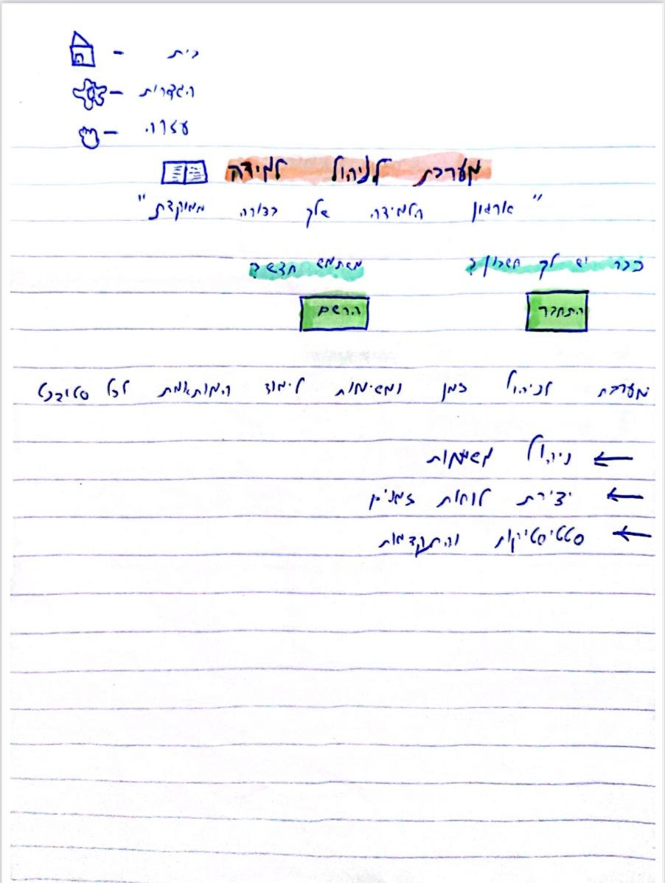

דף 2- **דף ניהול משימות**

📌 **מטרה:**

* לאפשר למשתמשים להוסיף, לנהל ולעקוב אחר המשימות שלהם בלימודים.

📌 **אלמנטים בדף:**

* **אזור "אוסף משימה"** – מקום להזנת משימה חדשה.
* **רשימת משימות** – תצוגה של כל המשימות הקיימות.
* **סטטוס משימה** – מציין אם המשימה הושלמה, בעבודה או ממתינה.
* **יעד סיום** – מועד אחרון לכל משימה.
* **כפתורי ניהול** –
  + 🔍 **חיפוש משימה**
  + ✏️ **עריכת משימה**
  + 📚 **סינון לפי נושא לימוד**

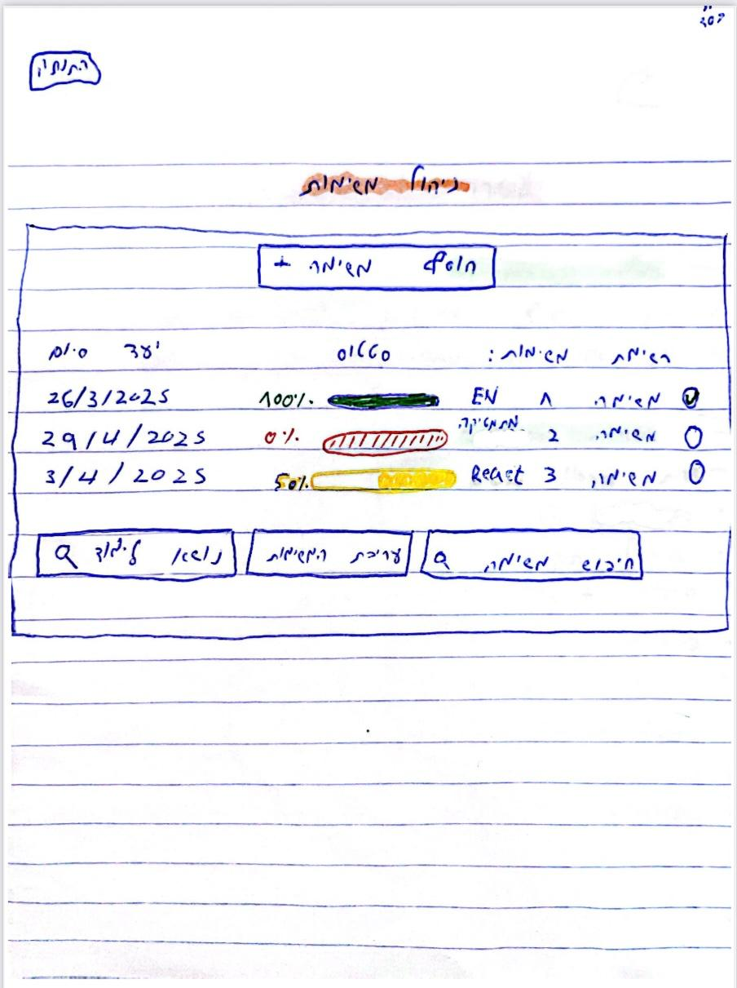

דף 3- **דף עזרה והגדרות**

📌 **מטרה:**

* לספק למשתמשים תמיכה ושאלות נפוצות.
* לאפשר שינוי הגדרות אישיות ופרטיות.

📌 **אלמנטים בדף:**

* **שאלות נפוצות** – רשימת תשובות לשאלות שכיחות.
* **הגדרות משתמש** – עדכון שם, אימייל, סיסמה.
* **פרטיות והתראות** – אפשרות להפעיל/לכבות התראות ולשלוט על פרטיות המשתמש.

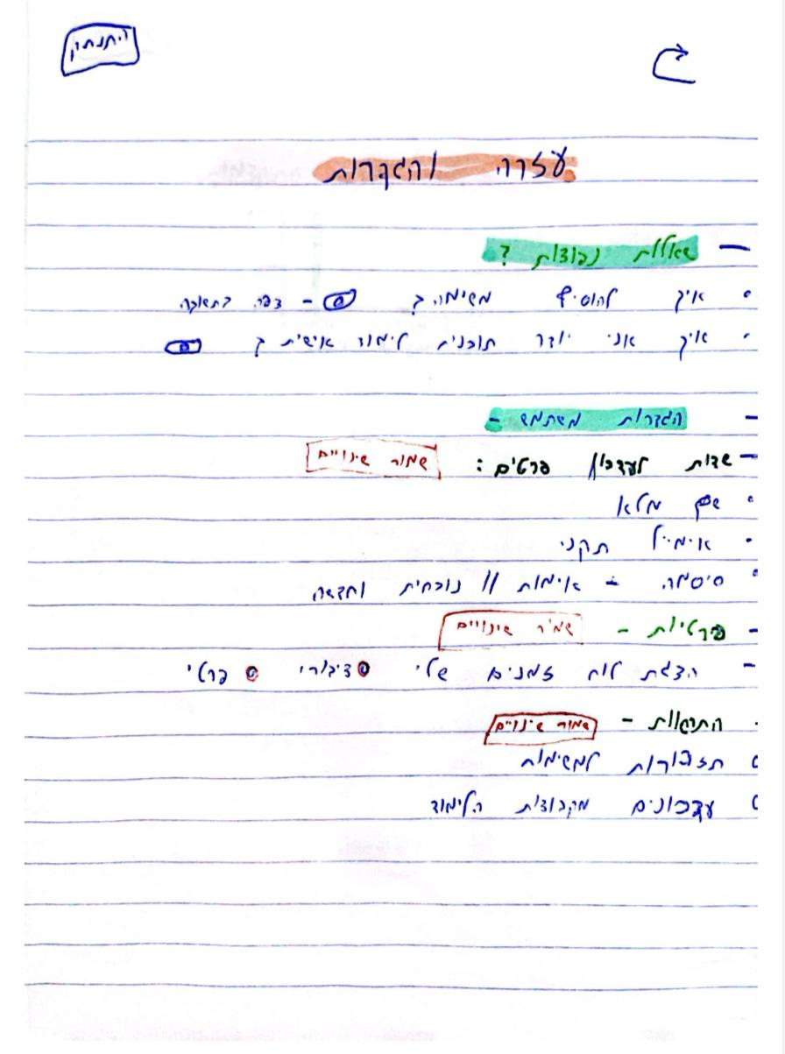

דף 4- **דף סטטיסטיקות ומעקב התקדמות**

📌 **מטרה:**

* להציג נתונים גרפיים על ההתקדמות של המשתמש.
* לספק המלצות לשיפור.

📌 **אלמנטים בדף:**

* **גרף התקדמות כללי** 📈
* **גרף פאי על שימוש במערכת** (סיכומים, וידאו, תרגולים, מבחנים).
* **המלצות לשיפור** – הצעות לפעולות שיכולות לעזור ללמידה.

תמונה שמכילה טקסט, כתב יד, גופן, מספר

תוכן שנוצר על-ידי בינה מלאכותית עשוי להיות שגוי.

דף 5- **דף ניהול משתמשים**

📌 **מטרה:**

* לתת למנהלי המערכת שליטה על המשתמשים.

📌 **אלמנטים בדף:**

* **רשימת משתמשים** עם אפשרות לעריכה או מחיקה.
* **סטטיסטיקות כלליות** – כמות משתמשים, מספר משימות שהושלמו.
* **ניהול משימות** – הוספה, עריכה ומחיקה.
* תמונה שמכילה טקסט, צילום מסך, כתב יד, גופן

  תוכן שנוצר על-ידי בינה מלאכותית עשוי להיות שגוי.**הגדרות מערכת** – עיצוב ועריכה, הגדרות מערכת, הרשאות אדמין.

דף 6- **דף טפסים (רישום והתחברות)**

📌 **מטרה:**

* לאפשר למשתמשים להירשם למערכת או להתחבר לחשבון קיים.

📌 **מה כלול?**

* **הרשמה** – שם מלא, אימייל, סיסמה.
* **התחברות** – אימייל וסיסמה.

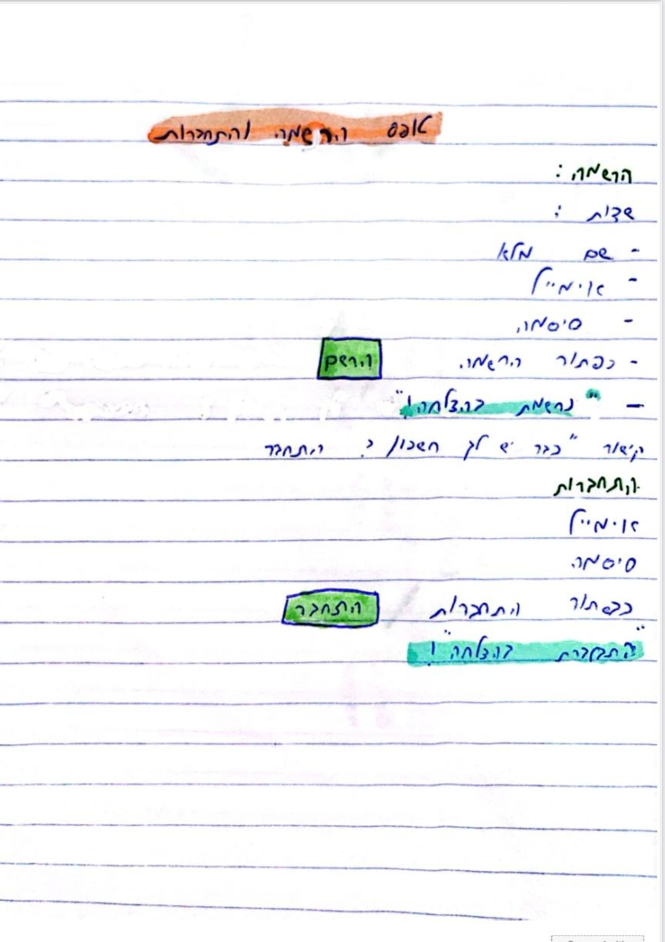

דף 7- **דף תרשים זרימה – ניווט באתר**

📌 **מטרה:**

* להסביר את הניווט בין דפי המערכת בצורה ויזואלית.

📌 **מה כלול?**

* **דף הבית → התחברות / הרשמה**
* **מעבר לדף ניהול משימות**
* **אפשרות להגיע לעזרה והגדרות מכל עמוד**
* **מעקב סטטיסטי ודף ניהול משתמשים למנהלים בלבד**

